Položkový rozpočet na výměnu oken za plastová dvojskla – 2.NP, KZ Rumburk

Barva oken – bílá
Skla – izolační dvojsklo
Otvírání oken – viz dokumentace
Tvar oken – dle stávajících dřevěných oken – viz dokumentace
Výměna stávajících oken – vybourání stávajících oken, jejich ekologická likvidace, výměna za nové plastové, výměna či dodání parapetů a začištění zárubní a ploch u nových oken.
Počet oken – 48 kusů
Umístění – 2.NP – viz dokumentace
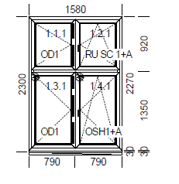
Počet kusů – 4 x
Cena za ks bez DPH v Kč
Cena celkem bez DPH v Kč

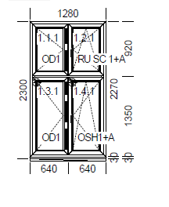
Počet kusů – 4 x
Cena za ks bez DPH v Kč
Cena celkem bez DPH v Kč

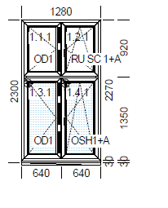
Počet kusů – 1 x
Cena celkem bez DPH v Kč
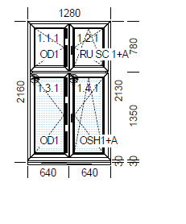
Počet kusů – 1 x
Cena celkem bez DPH v Kč

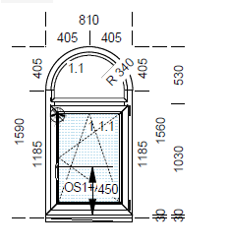
Počet kusů – 2 x
Cena za ks bez DPH v Kč
Cena celkem bez DPH v Kč
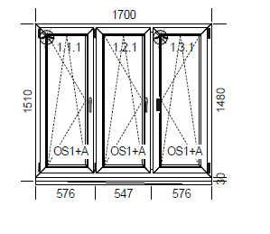
Počet kusů – 3 x
Cena za ks bez DPH v Kč
Cena celkem bez DPH v Kč

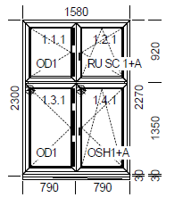
Počet kusů – 9 x
Cena za ks bez DPH v Kč
Cena celkem bez DPH v Kč
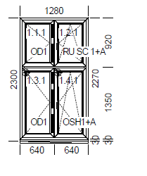
Počet kusů – 7 x
Cena za ks bez DPH v Kč
Cena celkem bez DPH v Kč

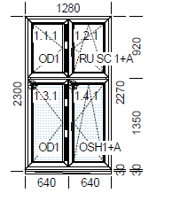
Počet kusů – 3 x
Cena za ks bez DPH v Kč
Cena celkem bez DPH v Kč
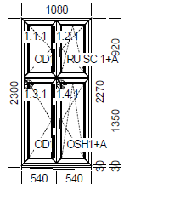
Počet kusů – 3 x
Cena za ks bez DPH v Kč
Cena celkem bez DPH v Kč

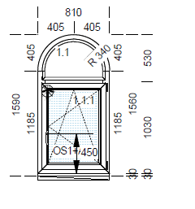
Počet kusů – 4 x
Cena za ks bez DPH v Kč
Cena celkem bez DPH v Kč

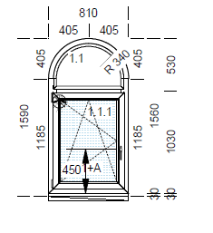
Počet kusů – 2 x
Cena za ks bez DPH v Kč
Cena celkem bez DPH v Kč

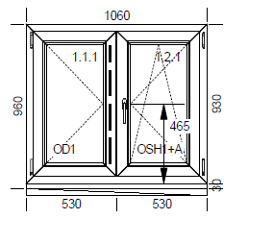
Počet kusů – 2 x
Cena za ks bez DPH v Kč
Cena celkem bez DPH v Kč

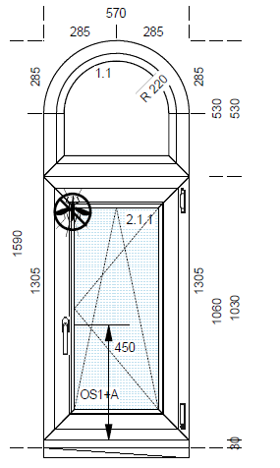
Počet kusů – 2 x
Cena za ks bez DPH v Kč
Cena celkem bez DPH v Kč

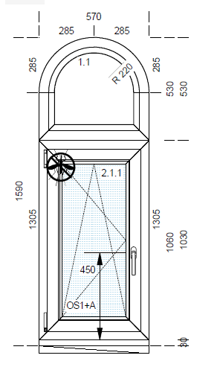
Počet kusů – 1 x
Cena celkem bez DPH v Kč

Cena za 48 ks | XXXXXXXX
Demontáž včetně likvidace | XXXXXXXX
Montáž | XXXXXXXX
Zednické začištění | XXXXXXXX
Parapety vnitřní | XXXXXXXX
Parapety vnější | XXXXXXXX
Žaluzie na okna | XXXXXXXX
Cena celkem vč. DPH v Kč | XXXXXXXX
DPH | XXXXXXXX
Cena celkem vč. DPH v Kč | XXXXXXXX

Účastník: ………………
Dne ……………… v ………………

